СПЕЦИАЛЬНОЕ ПРЕДЛОЖЕНИЕ
Модель |  | Цвет | Размеры | Цена | Скидка | Цена  со скидкой
Д101 |  | серый | 42 | 715 | 315 | 400
Д149 |  | серый | 42 | 910 | 460 | 450
Д115 |  | Серый  Белый | Серый 42  Белый 42 | 765 | 465 | 300
П027Т |  | Серый  голубой | 40 | 885 | 535 | 350
Д083 |  | серый | 42 | 955 | 505 | 450
Д085 |  | серый | 42 | 940 | 590 | 350
Ю018Т |  | розовый | 42,44,50,52 | 695 | 495 | 200
Д095 |  | серый | 42 | 760 | 460 | 300
Ж040Т |  | белый | 42 | 1100 | 500 | 600
Ю017Т | 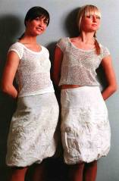 | серый | 42-50 | 865 | 665 | 200

